«Математика и пчелы». Цель: формировать элементарные математические умения. У Мишутки есть пасека. Помоги ему рассадить пчел по ульям. В синем улье живут большие полосатые пчелы, в красном – маленькие полосатые, а в желтом – все остальные. Сосчитай пчел в каждом улье. Раскрась возле каждого улья столько цветков, сколько в нем пчел.
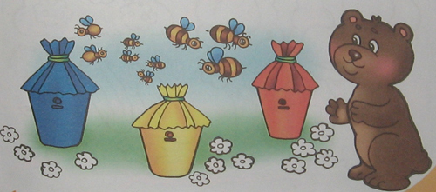

Нарисуй снаружи банки столько же ягод, сколько их лежит внутри. Раскрась снаружи трех пчелок, а внутри банки – двух.
